01/08/2023

דו״ח מספר 13/23 למצב הבטיחות בענף הבנייה

רקע
מתחילת השנה נהרגו 20 עובדים¹ במהלך ביצוע עבודות בנייה. באיסוף הנתונים של השנים האחרונות נמצא שהשיעור הממוצע של ההרוגים כתוצאה מנפילה מגובה ירד ל- 37% לעומת שיעור ממוצע של כ- 70% בשנים שלפני כן. 2 עובדים נוספים נהרגו כתוצאה מפגיעת כלי רכב באתרי בנייה. בנוסף, 181 עובדים נפצעו בתאונות עבודה בענף הבנייה. רוב הנפגעים הם כתוצאה מנפילה מגובה וכתוצאה מנפילת חפצים מהגובה.
במהלך התקופה האחרונה נפגעו מספר עובדים בענף כתוצאה ממכת חום, תוך כדי עבודה באתרי הבנייה. גל החום המתמשך, אשר פקד את אזורינו, דורש הערכות ומוכנות של המנהלים. להלן דגשים לעבודה בתחת תנאי עומס חום:
- התייחסו לתנאי מזג אוויר כנת"ב (נקודת תורפה בטיחותית) שנדרש לנהל.
- יש לתכנן עבודות בשעות הפחות חמות.
- המנעו מהטלת משימות על עובד בודד, על העובדים לשמור אחד על השני.
- שתייה מרובה, אספקת מים קרים/קרח/קרטיבים, תכנון מנוחה, עבודה באזורים מוצלים.
- התאמת לבוש וציוד לתנאי מזג האוויר – מגן עורף נגד השמש, קרם שיזוף, רתמה קלה וכד'.
- אבחנה, זיהוי – פנים אדומות = חשש למכת חום. גלו ערנות להתנהגות של עובדים.
- יש לרענן את מגישי העזרה הראשונה באתר לתרחישי מכת חום והתייבשות.
- יש להגיש עזרה רפואית לעובד המתלונן על סחרחורת או הרגשה לא טובה.
- תדרכו את העובדים בתחילת כל יום לגבי ההתנהגויות בתנאי חום קיצוני.
- בצעו בקרה והתאמות באמצע היום.

סיכום אירועי בטיחות עם נפגעים לשנת 2023¹
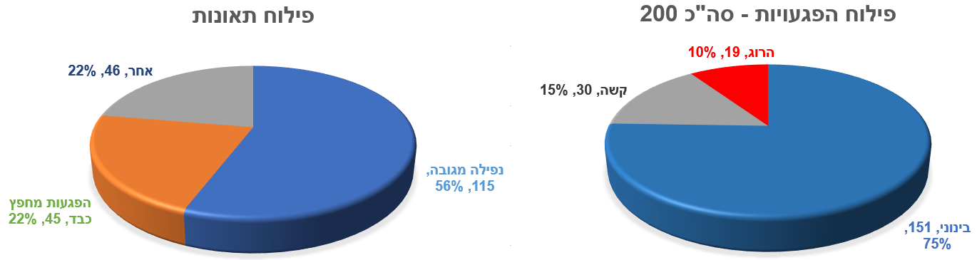
על בסיס מידע שנאסף על ידי מטה הבטיחות
עובד אחד נהרג במהלך עבודות הריסה באתר שאיננו מורשה לא דווח למנהל הבטיחות ולכן אינו מפוקח.

תחקירי בטיחות ומוכנות – נסיבות, סיבות, פעולות מונעות

מקבץ אירועי בטיחות –
מצורפים אירועים מהתקופה האחרונה. תיאור האירועים, התחקיר והמסקנות מובאים כלשונם על פי דיווח של אנשי הבטיחות בחברות:
אירוע 1  במהלך פירוק טפסנות העובד דרך על כיסוי פתח שהתומכות שלו פורקו על ידי עובד אחר בקומה התחתונה. הכיסוי קרס והעובד נפל דרך הפתח על ערימת עצים שהיתה בקומה התחתונה.  תחקיר ולקחים –  - משימת זה"ב - (זיהוי, הערכה, בקרה) – על מנהל העבודה לבחון בכל יום מחדש ולבחור לפחות במשימה אחת שהינה חדשה, עם צוות חדש, משימה שהינה חריגה או המתקיימת בתנאים חריגים. משימת פירוק טפסנות מתאים להגדרה של משימת זה"ב ודורש תדריך ובקרה של מנהל עבודה או מי שמוגדר כ"בונה מקצועי" על פי החוק.  - נהלי חברה - כדי להסדיר תהליכים הדורשים תיאום בין בעלי תפקידים נכון שיהיה נוהל חברה. במקרה זה נדרש נוהל פירוק טפסנות, על פיו פועלים במשימה זו.  - סביבה מקדמת בטיחות – באחריות מנהל הפרויקט ומנהל העבודה לקיים מאמץ קבוע ומתמשך להנהיג ולשמור על סביבה מסודרת, מאורגנת, משולטת ונקייה. כך יתאפשרו מעברים בטוחים לעובדים ולציוד. כך תתאפשר גם עבודה יעילה וכלכלית יותר – זמינות חומרי גלם, זמני פריקה והעמסת ציוד, חסכון בזמן גישה אל/מ מחסנים או מפעל הרכבה וכמובן שגם צמצום הסיכון לפציעות. העצים אשר נערמו בקומה התחתונה העלו את הסיכון לפציעה של העובד.  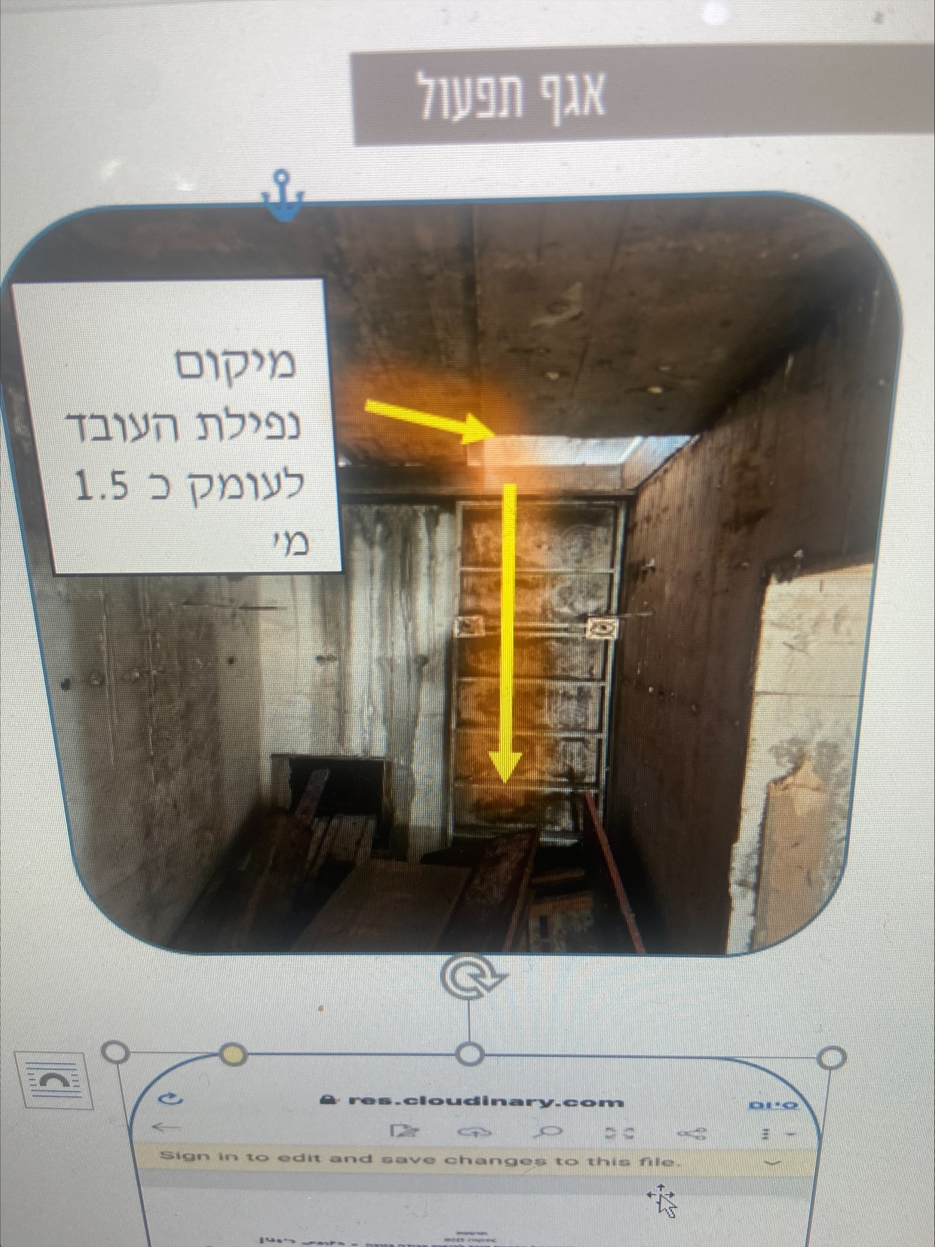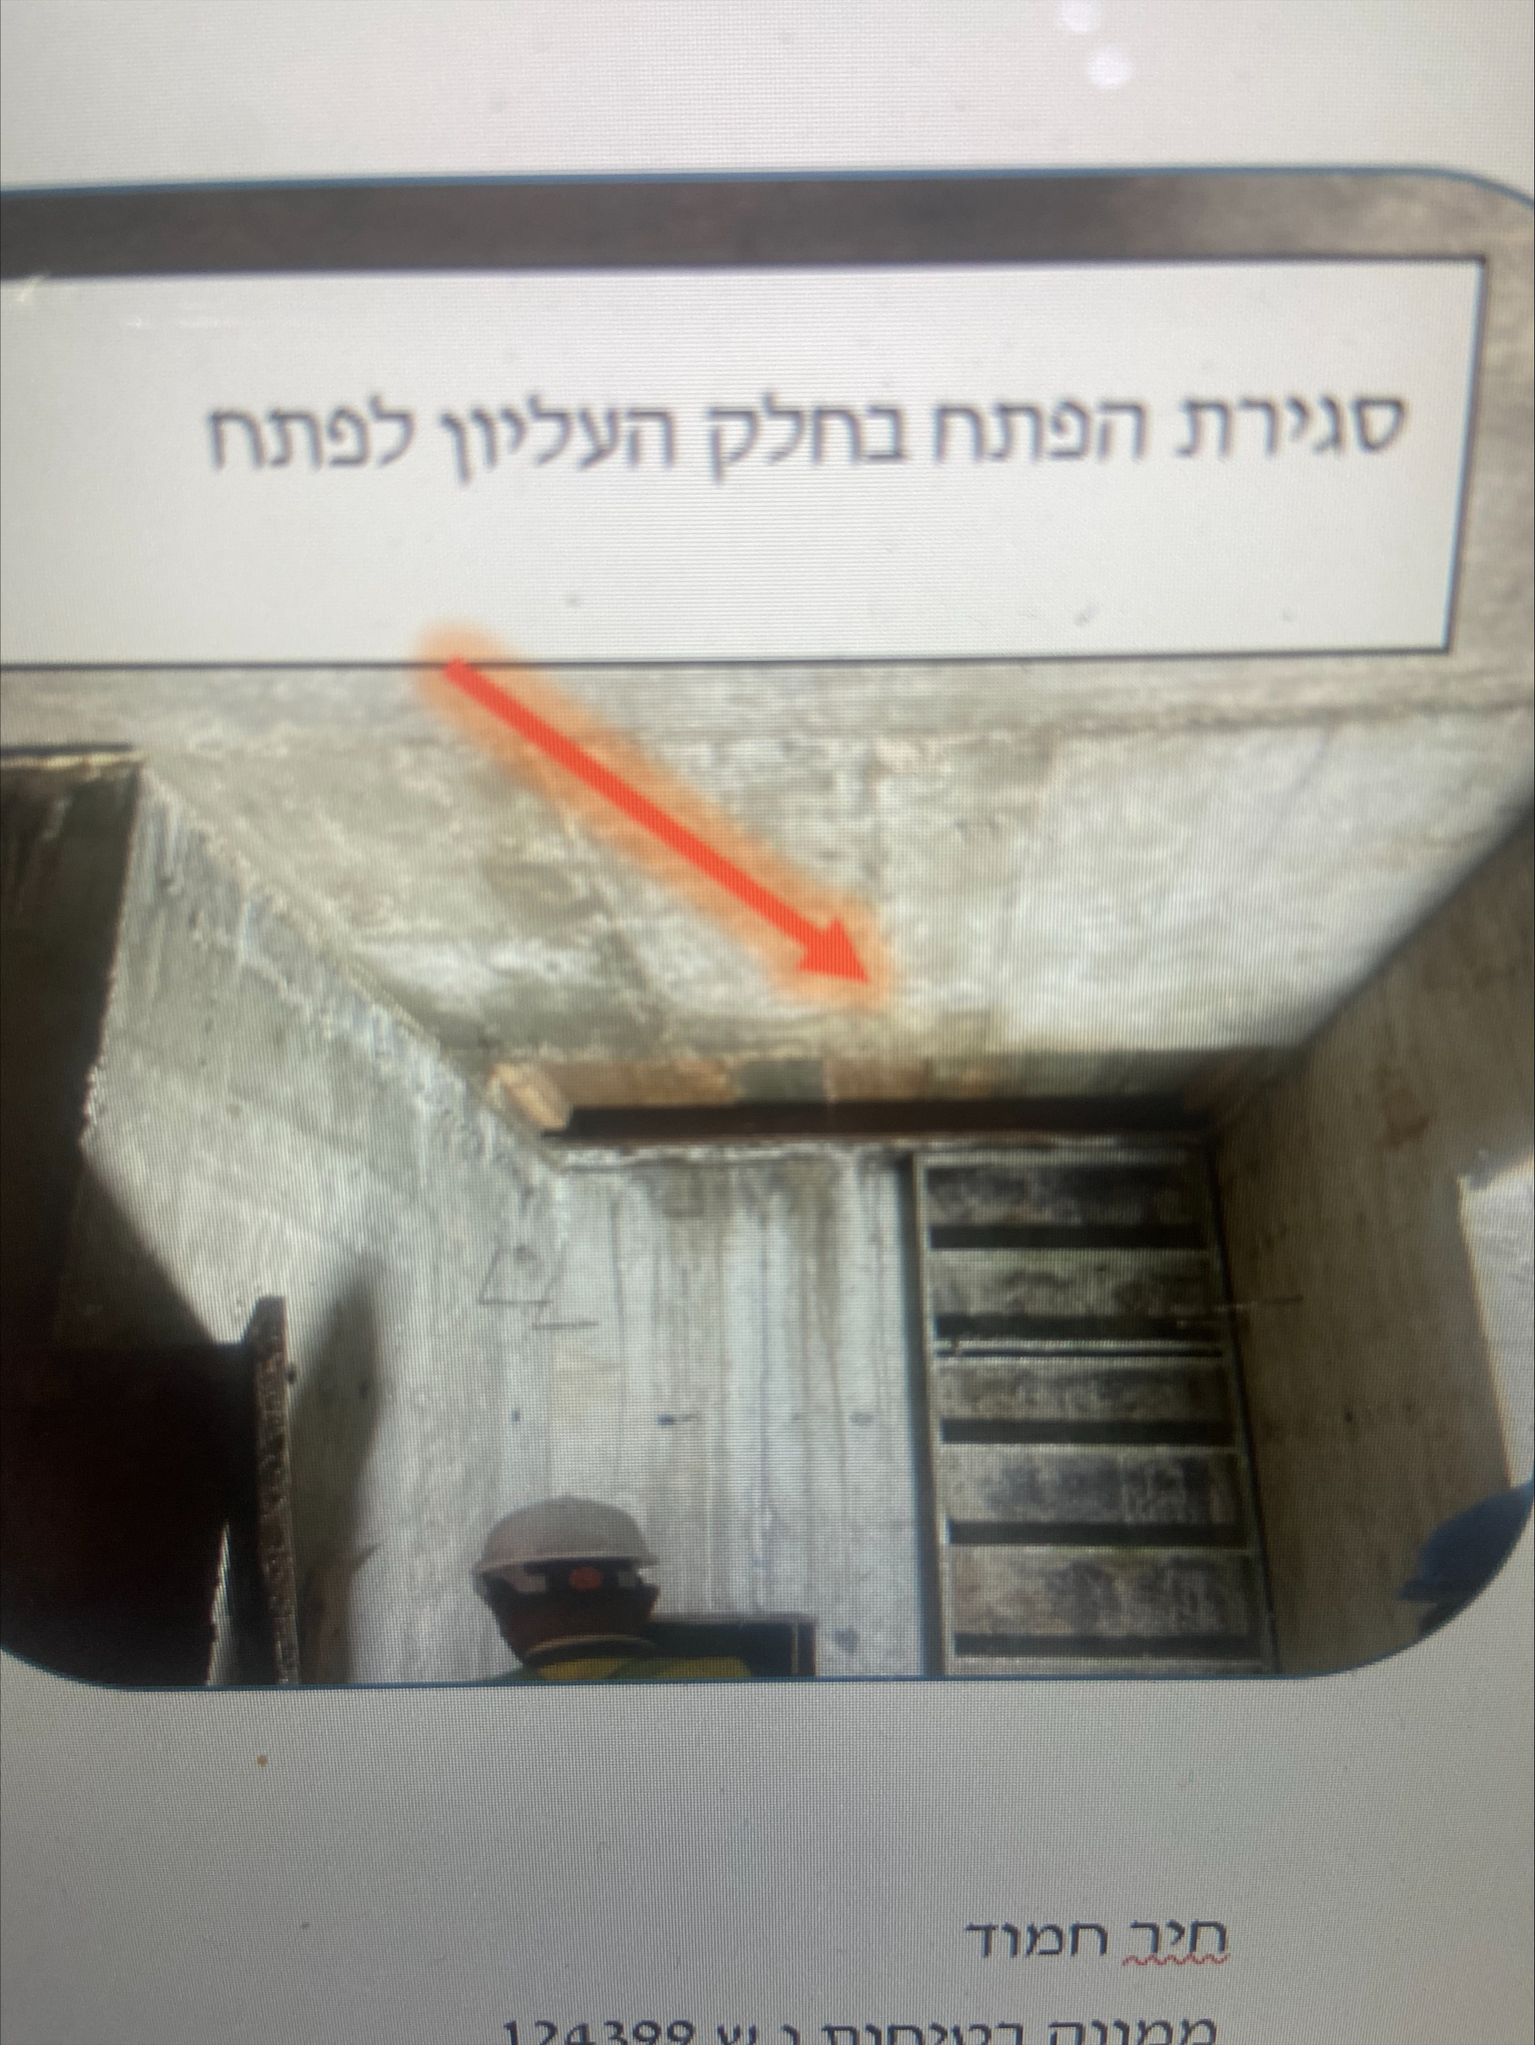 | אירוע 2  במהלך הכנת חזית כריית מנהרה להתזת בטון לתמיכה, הוכנס שופל (כלי צמ"ה) לניקוי חזית המנהרה. הכלי עבד תחת סלע חשוף שהוגדר כלא יציב. במהלך העבודה ניתק הסלע מקמרון המנהרה, פגע בתא המפעיל וסדק את השמשה. האירוע הסתיים ללא נפגעים, אך עם נזק לכלי.  לקחים -  - חובת הזהירות המוגברת – על מי שבסמכותו להורות על ביצוע המשימה, לבצע סקירה פיזית לפני תחילת המשימה של סביבת העבודה, לוודא קיום ושימוש נכון בציוד המגן האישי ולקיים תדריך בנקודת העבודה, לפני תחילת המשימה.  - שיתוף העובדים באיתור נקודות התורפה הבטיחותיות (נת"בים) – כוללת סקירה פיזית של הסביבה.  - ניהול בעזרת כרטיסיות מוּכנוּת – על בסיס ידע וניסיון מצטבר ועל בסיס לקחים מהעבר יש להפיק כרטיסיות עם רשימות תיוג (כרטיסיות מוּכנוּת) למנהלי העבודה ולראשי הצוותים לטובת הערכות לקראת ביצוע המשימה ובהתאם לניהול הסיכונים (סכנות ונת"בים ידועים מראש). בעזרת כרטיסיות אלו נהיה מוכנים יותר, יעלים יותר ובטוחים יותר לכל משימה.  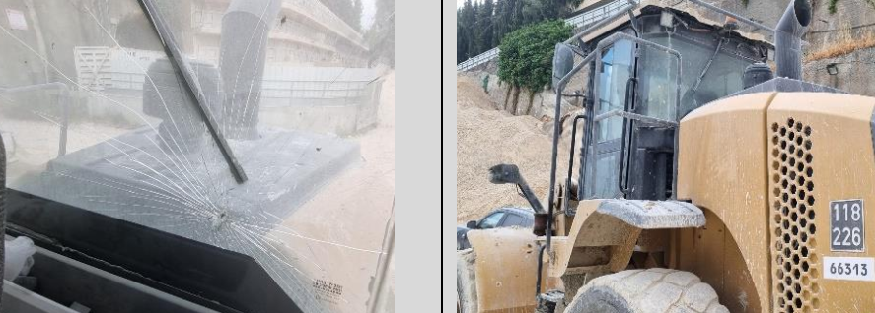
אירוע 3  פגיעת עגורן צריח בקיר בניין סמוך כתוצאה ממשב רוח חזק ופתאומי שארע במהלך שבירת שרב. העגורן בגובה של 55 מטר, עם אורך זרוע של 70 מטר והינו שתול על יסוד בטון. על פי הנחיית הבודק המוסמך הותקנו לעגורן גובלי גזרה וכן גובלים מכניים משולבים (הגבלת עומס ומומנט מירבי). הגובלים המכניים אינם מסוגלים לעמוד בתנאי משב הרוח החזקה ואף קיימת סכנת התמוטטות של העגורן.  האירוע הסתיים ללא נפגעים.  תחקיר ולקחים –  - חובת הזהירות ברגע שלפני הפעולה - על כל עובד לבצע סקירה לפני תחילת המשימה בכדי למנוע סכנה לעצמו, לאדם אחר או לסביבה. עבור העגורן, בדיקת תחזית מזג האוויר ואזהרות מטאורולוגיות רלוונטיות מאוד לתהליך המוכנות לפני ותוך כדי התקדמות יום העבודה.  - הסמכות להגיד לא – הפסקת העבודה של עגורן נתונה לשיקולו הבלעדי של מפעיל העגורן כאשר הוא מזהה סכנה לעצמו, לאדם אחר או לסביבה. מנהל העבודה יכול תמיד להחמיר ולעצור את עבודת העגורן, איך אינו יכול לאלץ את מפעיל העגורן להמשיך.  - סיכוני סביבה ומזג אוויר והחלטות מקדימות – תנאי שבירת שרב מלווים בדרך כלל בפוטנציאל לשינויי אקלים אשר משפיעים על תנאי העבודה: משבי רוח פתאומיים וחזקים, גשם, הגבלות ראות, סופות חול, שינויי טמפרטורה משמעותיים ועוד. בתהליך המוכנות לקראת יום העבודה יש לבצע התאמות, להיערך ולתדרך מראש את המנהלים והעובדים כיצד להגיב.  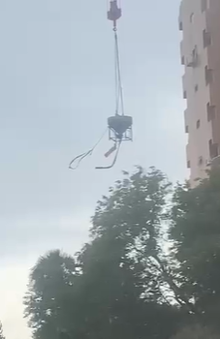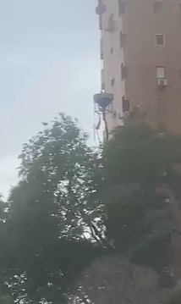 | אירוע 4  במהלך הרמת חבילת תומכות באמצעות עגורן נקשרה החבילה באופן לא תקני במענב שרשראות במקום רצועות. במהלך ההנפה לא בוצעה הכוונה מתאימה של האתת וכתוצאה מכך פגעה החבילה בתחתית תקרה וחלק מהתומכות נפלו על הרצפה.  האירוע הסתיים ללא נפגעים.  תחקיר ולקחים –  בדיקת סביבת העבודה ואיתור נת"בים – לפני תחילת העבודה. כל אחד יודע להסתכל ולזהות נקודות תורפה בטיחותיות בסביבתו, אם רק נפעיל אותו ונשתף אותו בתהליך. מצורפת דוגמה לכרטיסיה המאפשרת לראש הצוות להתארגן בלוח זמנים קצר, לבדוק מוכנות, לאתר נת"בים ולשתף את העובדים שלו בתהליך. ברשותנו כרטיסיות מוכנות המתורגמות לשפות השונות – סינית, ערבית, תורכית ורוסית. מוזמנים לפנות אלינו דרך הקישור המצורף – www.5stars.org.il  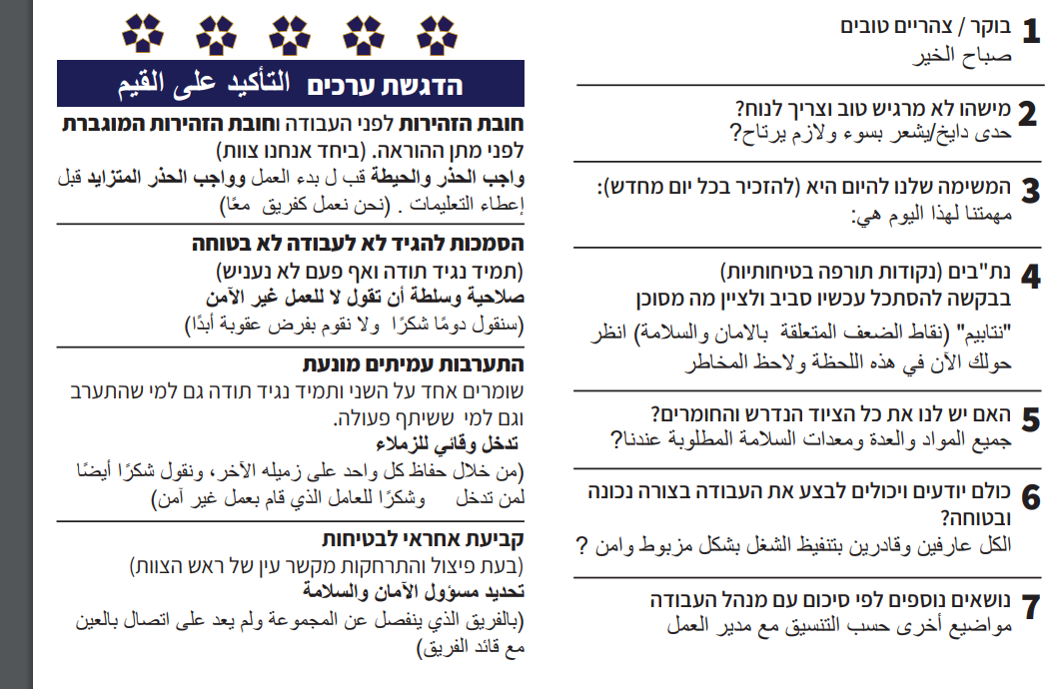  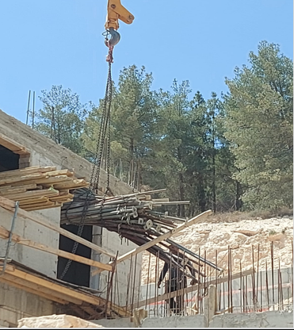

תודה לחברות הבנייה על הדיווח ועל השיתוף!


פינת המוסד לבטיחות ולגיהות
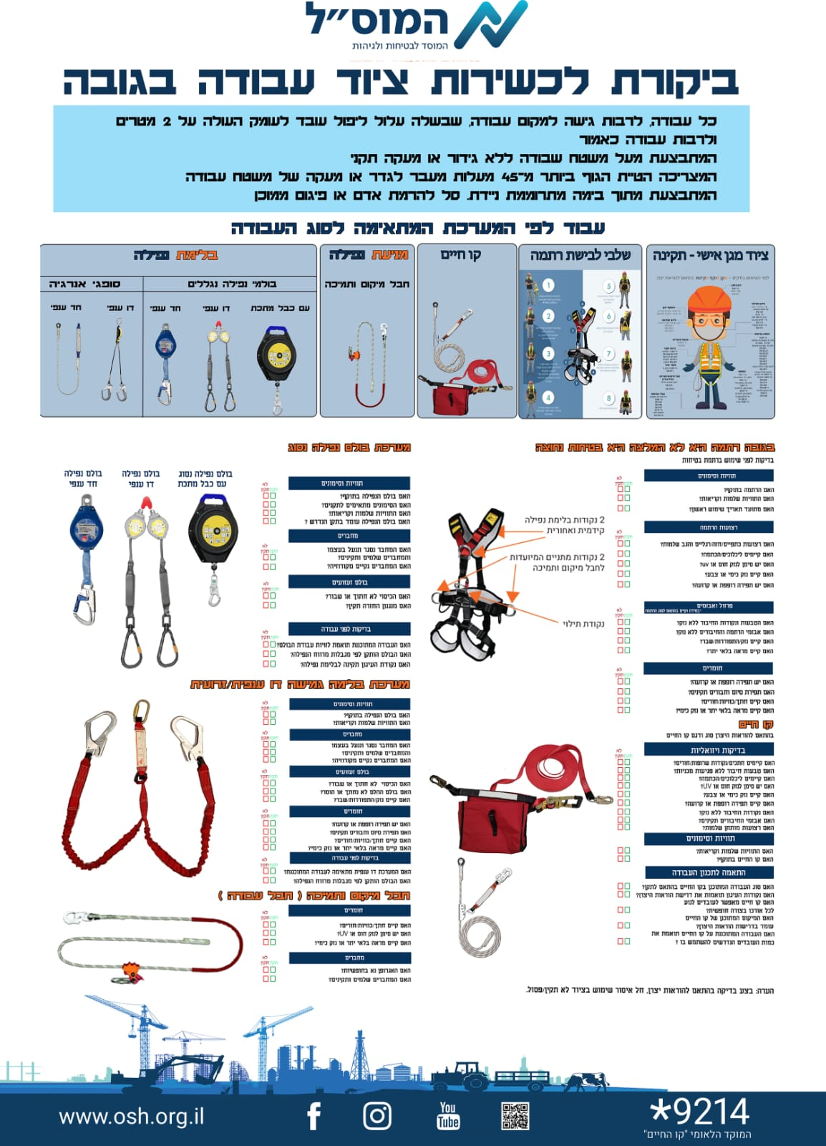

סטטוס חברות בתוכנית כוכבי הבטיחות
מעל 170 חברות בנייה ותשתיות בישראל מקיימות תהליך הסמכה לתוכנית כוכבי הבטיחות, מטעם התאחדות הקבלנים בוני הארץ, הסתדרות העובדים, הקרן לעידוד ומטה הבטיחות.
עד כה הוסמכו 103 חברות בניה לכוכב ראשון, 37 חברות הוסמכו לכוכב שני, 20 חברות הוסמכו לכוכב שלישי, 11 חברות הוסמכו לכוכב רביעי ועוד 9 חברות הוסמכו לכוכב חמישי.

הסמכות חדשות לכוכבי הבטיחות
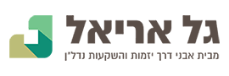

כוכב ראשון לחברת גל אריאל/אבני דרך


כוכב שני לחברת פרץ בוני הנגב

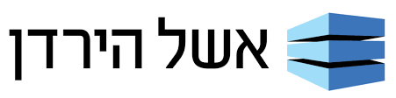
כוכב שני לחברת אשל הירדן


כוכב שני לחברת רולצור
כוכב שלישי לחברת אלמוגים
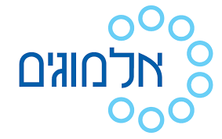

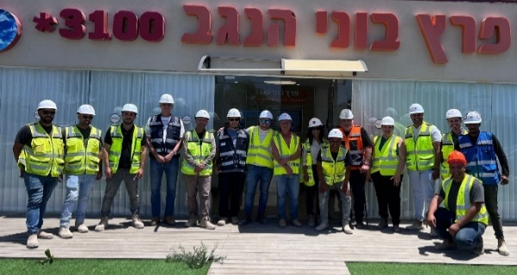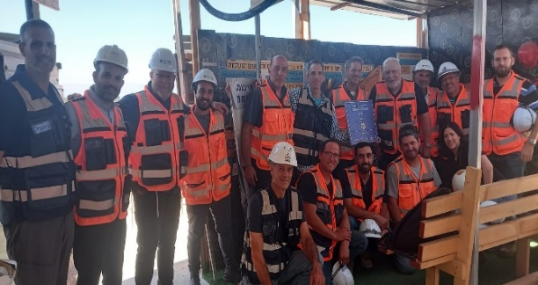
אנשי חברת פרץ בוני הנגב בסיום מבדק הסמכה לכוכב שני אנשי חברת גל אריאל בסיום מבדק הסמכה לכוכב ראשון

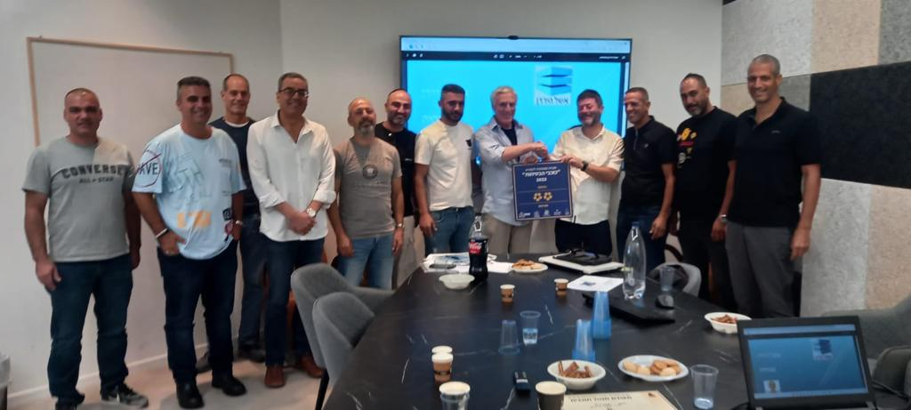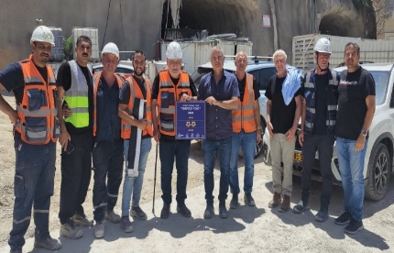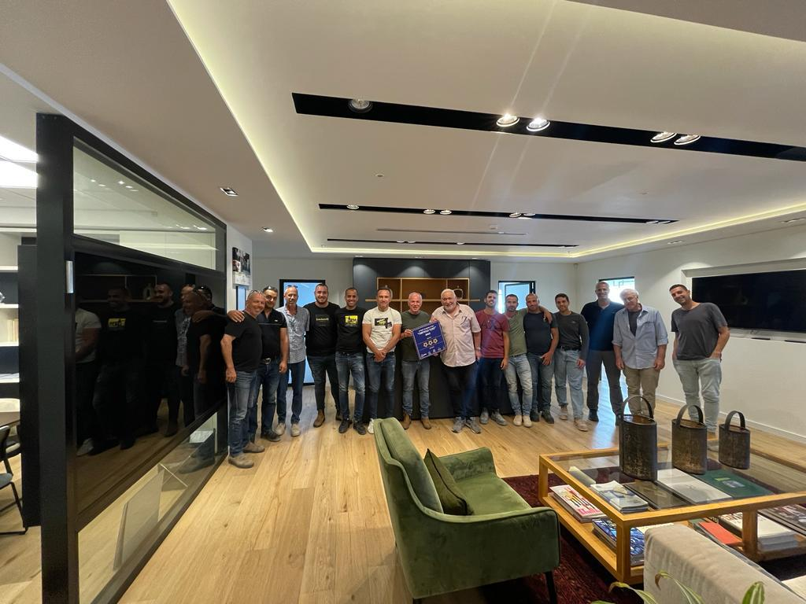
אשל הירדן בסיום מבדק הסמכה לכוכב שני רולצור בסיום מבדק הסמכה לכוכב שני אלמוגים בסיום מבדק הסמכה לכוכב שלישי


חדשנות – BIM מידול אינפורמציה של מבנה
BIM (Building Information Modeling) – שיטת ניהול מידע שמטרתה לייעל ולשפר את תכנון וביצוע הפרויקטים ההנדסיים. זהו מודל ממוחשב תלת ממדי המהווה ייצוג דיגיטלי של מבנה אמיתי מתוכנן, על כל מאפייניו. המודל התלת ממדי מחליף את השרטוט הדו ממדי ומאפשר להוסיף אינספור מאפיינים השמורים כבסיס נתונים. כך ניתן להפיק ניתוח נתונים המשפיע על התכנון והמוכנות בתהליך הבנייה:
- בדיקת התנגשויות – בין תהליכי הקמת שלד והערכות לשלבי גמר – חשמל, אינסטלציה, מיזוג וכד'.
- חישובים הנדסיים - תכונות פיזיקליות, חוזק חומרים, גמישות, משקל וכד'.
- חישוב כמויות ותמחור פרויקט – באופן מדויק ומיידי.
- ויזואליזציה בתלת ממד – תרגום השרטוטים למבנה המציאותי.
- משטחי עבודה תלויים ופחות יציבים
- סכנה לנפילת עובד/ציוד/חומר גלם
בעת עבודת תכנון וניהול באמצעות BIM מתאפשרת שפה אחידה וסנכרון בין בעלי התפקידים הרבים המעורבים בפרויקט – משלב היזמות, דרך שלב הקבלנים שפועלים בשטח ועד הדייר שמקבל מוצר סופי ברמת איכות גבוהה יותר.
עבודה מבוססת BIM מאפשרת תכנון "שכבות בטיחות" לכל שלב בתהליך הבנייה – הכנת תשתית לאמצעי בטיחות, בהתאם להתקדמות הבנייה (שגם לבמות, נקודות עגינה, מעברים בטוחים וכד').
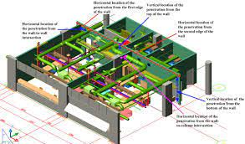

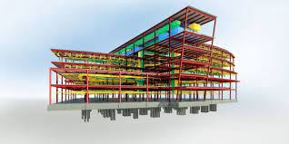

סיכום
משו״ב - מוכנות שליטה ובקרה. הובלת והנהגת אתר הבניה הינה מלאכה מורכבת מאוד. על מנת להוביל באופן אפקטיבי אנו חייבים להיות בשליטה בכל העת. מעסיקים שונים, בעלי מקצוע רבים, תרבות אחרת ושפות שונות הינם גורמים המקשים מאוד בהשגת השליטה בנעשה באתר.
הדרך היעילה היא השגת מוכנות לכל אחת מהמשימות. אם נתחיל משימה רק כאשר אנו מוכנים אליה, ביצענו למעשה את כל ההכנות ובכך הקטנו ככל הניתן את הסיכוי להפתעות אשר עדיין יכולות להופיע באופן אקראי. מוכנות הינה מושג מורכב, אולם בפשטות ניתן להגיד כי אנו לא מוכנים עד שלא סיימנו את כל הפעולות המקדימות וההכנות הנדרשות למשימה. כשאנו לא מוכנים אנו יודעים בראש ומרגישים זאת בבטן.
שליטה ובקרה אפקטיביים מניבים ביצועים טובים בכלל היבטי ניהול אתר הבנייה – ניהול מלאי, איכות ולוח זמנים אשר באים לידי ביטוי בתוצאות עסקיות. רוב תקריות הבטיחות מקורן בטעויות אנוש ולכן שיפור בטיחות משמעותי יכול להגיע גם דרך קליטת חידושים טכנולוגיים יעודיים. כדי שצוות ניהול האתר יוכל להתמקד בנושאים חשובים אלה חשוב להקצות להם אמצעים חדשניים לשליטה ובקרה. חברה שתשקיע באמצעים טכנולוגיים מובטח לה שמנהליה באתר יזכו לשקט נפשי ויכולת מיקוד במשימותיהם החשובות.

קבלנים - נפילה מגובה ממשיכה להיות הגורם המרכזי לתאונות בענף הבנייה. בתחקירים של אירועים אלו עולה שברוב המקרים בדיקת מוכנות להתאמה ותקינות ציוד הבטיחות ובחינה של סביבת העבודה לנקודות תורפה בטיחותיות (נת"בים) יכלו למנוע את התאונה או לפחות למנוע פציעות או אבדן חיי אדם.
תמונת הבטיחות בחציון הראשון של השנה פחות טובה מזו של התקופה המקבילה אשתקד. עשו כל מה שניתן, בכדי להימנע מהפתעות!!!
זכרו ויישמו את כללי המשו"ב הבטוח. משו"ב = מוכנות, שליטה, ובקרה
הקמנו קבוצת עדכון חדשה ב- WhatsApp: "קהילת בונים עם כוכבים – עדכון":
- הקבוצה משמשת לעדכונים בלבד מטעם מטה הבטיחות וחברת צומת.
- בקבוצה מופץ מידע חשוב על פעילויות, אירועי בטיחות, דו"ח בטיחות דו-שבועי זה והתפתחות בתוכנית הכוכבים ובסביבה האסטרטגית שלה.
- הנהלת "בונים עם כוכבים" מקפידה לשמור על מינון סביר של עדכונים.
- תגובות ושיח על הנושאים המפורסמים ניתן ורצוי להפנות לפורום באתר הקהילה 5stars.org.il.
- הזמנה לקבוצת ה- WhatsApp:
